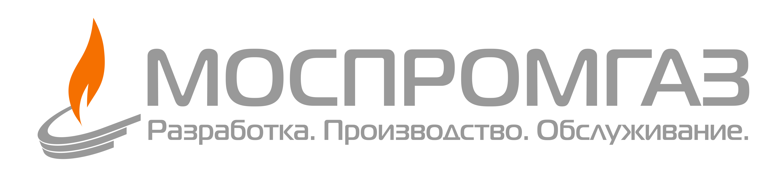

АО "МОСГАЗ" Управление "Моспромгаз"  
 125212 Москва, Головинское шоссе, 10г,   
 Телефон: +7 (495) 660-20-10, Факс: +7 (495) 708-00-12

МНОГОФУНКЦИОНАЛЬНАЯ КОМПЛЕКСНАЯ ЖИЛАЯ ЗАСТРОЙКА  
  
 ПО АДРЕСУ: МЕЖДУ УЛ.ЛОБАЧЕВСКОГО И ПЛАТФОРМОЙ «МАТВЕЕВСКОЕ»,  
 КВАРТАЛ 2, КОРПУС 1,2 РАЙОН РАМЕНКИ,  
 ЗАПАДНЫЙ АДМИНИСТРАТИВНЫЙ ОКРУГ ГОРОДА МОСКВЫ

ПРОЕКТНАЯ ДОКУМЕНТАЦИЯ

Раздел 5  
Сведения об инженерном оборудовании, о сетях инженерно-технического обеспечения, перечень инженерно-технических мероприятий, содержание технологических решений

Подраздел 4  
Отопление, вентиляция и кондиционирование воздуха, тепловые сети

Часть 3  
Отопление, вентиляция и тепломеханические решения АИТ

Книга 1  
Отопление, вентиляция и тепломеханические решения АИТ. Корпус 1,2

0558.411111111111

Том 111111111111111

Москва   
 2021